Министерство образования Республики Беларусь
Учреждение образования «Белорусский государственный университет
информатики и радиоэлектроники»

Факультет компьютерных систем и сетей
Кафедра информатики
Дисциплина «Информационные сети. Основы безопасности»

ОТЧЕТ
к лабораторной работе №2
на тему:
«ЭЛЕМЕНТЫ КРИПТОГРАФИИ»
БГУИР 6-05-0612-02 67

Выполнил студент группы 353503
КОХАН Артём Игоревич
^{(дата, подпись студента)}
Проверил ассистент каф. информатики
ГЕРЧИК Артём Вадимович
^{(дата, подпись преподавателя)}

Минск 2026
СОДЕРЖАНИЕ

1 Индивидуальное задание 3
2 Выполнение работы 4
Вывод 7
Приложение А (справочное) Исходный код 8

1 Индивидуальное задание

Реализовать программное средство шифрования и дешифрования текстовых файлов при помощи шрифта Цезаря (шифр сдвига, кода Цезаря) и шифра Виженера.

2 ВЫ ПОЛНЕНИЕ РАБОТЫ

В ходе выполнения лабораторной работы было разработано программное средство для шифрования и дешифрования текстовых файлов с использованием двух классических алгоритмов шифрования: шифра Цезаря (шифр сдвига) и шифра Виженера. Программа реализована на языке Python и состоит из трех модулей: основной программы (lr2.py), модуля шифра Цезаря (caesar_cipher.py) и модуля шифра Виженера (vigenere_cipher.py). Основной модуль содержит пользовательский интерфейс для выбора языка (английский или русский), типа шифра и операции (шифрование или дешифрование). Для тестирования программы использовался файл input.txt с текстом на русском языке, как показано на рисунке 2.1.

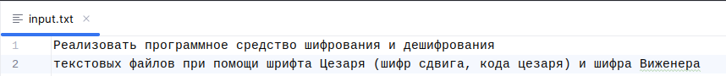

Рисунок 2.1 – Наполнение текстового файла input.txt

Проведено тестирование работы программы с различными параметрами. На рисунке 2.2 представлен результат шифрования текста из файла input.txt с помощью шифра Цезаря со сдвигом 5. Программа зашифровала текст, сохранив структуру предложения (пробелы, знаки препинания), но преобразовав все буквы согласно алгоритму сдвига.

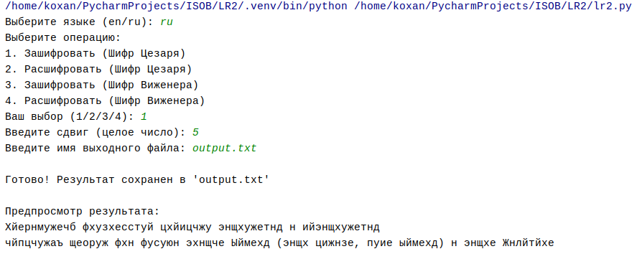

Рисунок 2.2 – Шифрование текста алгоритмом Цезаря

На рисунке 2.3 показан результат дешифрования этого же текста с использованием того же сдвига 5. Как видим, программа восстановила исходный текст.

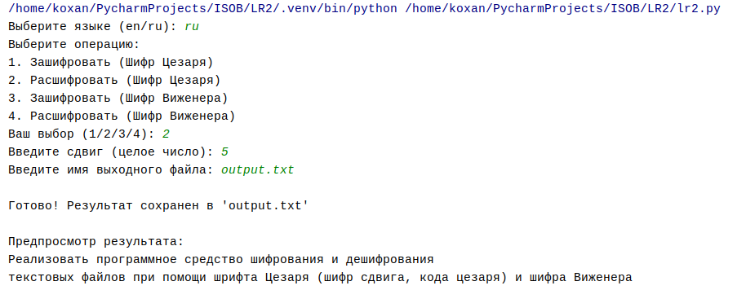

Рисунок 2.3 – Дешифрование текста алгоритмом Цезаря

Далее было проведено тестирование шифра Виженера. На рисунке 2.4 представлен результат шифрования исходного текста с использованием ключа "КОХАН". Шифр Виженера дал более сложный и неочевидный результат шифрования по сравнению с шифром Цезаря.

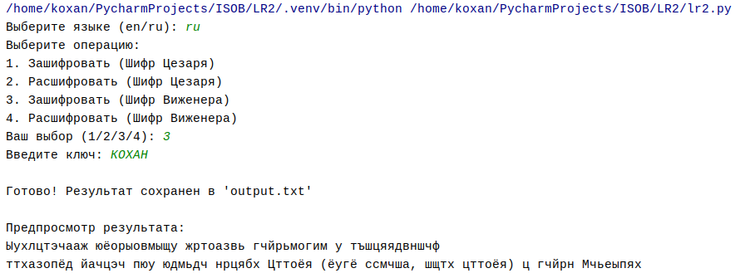

Рисунок 2.4 – Шифрование текста алгоритмом Виженера

На рисунке 2.5 показан процесс дешифрования зашифрованного текста с использованием того же ключа "КОХАН". Программа восстановила исходный текст, что подтверждает корректность реализации алгоритма Виженера.

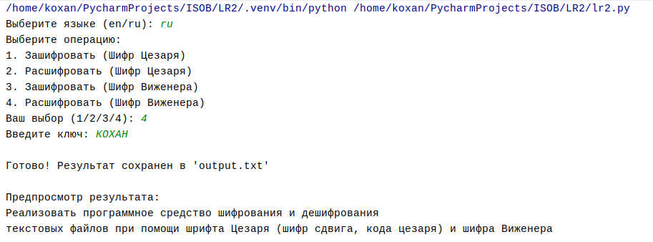
Рисунок 2.5 – Шифрование текста алгоритмом Виженера

ВЫВОД

В результате выполнения лабораторной работы было разработано программное средство для шифрования и дешифрования текстовых файлов, реализующее два классических алгоритма шифрования: шифр Цезаря и шифр Виженера. Программа поддерживает работу с двумя языками (английский и русский), обеспечивает сохранение регистра букв и всех не буквенных символов, что делает её практичной для работы с реальными текстовыми документами. Тестирование программы демонстрирует корректность работы обоих алгоритмов. Оба алгоритма позволяют верно восстанавливать исходный текст при использовании тех же параметров (сдвига для Цезаря и ключа для Виженера).

ПРИЛОЖЕНИЕ А

(справочное)
Исходный код

Листинг A.1 – Реализация шифра Цезаря

class CaesarCipher:

@staticmethod
def encrypt(text: str, shift: int, alphabet: str) -> str:
result = ""
alphabet_upper = alphabet.upper()
alphabet_lower = alphabet.lower()

for char in text:
if char in alphabet_upper:
idx = (alphabet_upper.index(char) + shift) % len(alphabet_upper)
result += alphabet_upper[idx]
elif char in alphabet_lower:
idx = (alphabet_lower.index(char) + shift) % len(alphabet_lower)
result += alphabet_lower[idx]
else:
result += char
return result

@staticmethod
def decrypt(text: str, shift: int, alphabet: str) -> str:
return CaesarCipher.encrypt(text, -shift, alphabet)

Листинг A.2 – Реализация шифра Виженера

class VigenereCipher:

@staticmethod
def encrypt(text: str, key: str, alphabet: str) -> str:
result = ""
alphabet_upper = alphabet.upper()
alphabet_lower = alphabet.lower()
key_upper = key.upper()
key_lower = key.lower()
key_idx = 0

for char in text:
if char in alphabet_upper:
char_idx = alphabet_upper.index(char)
key_idx_char = alphabet_upper.index(key_upper[key_idx % len(key_upper)])
new_idx = (char_idx + key_idx_char) % len(alphabet_upper)
result += alphabet_upper[new_idx]
key_idx += 1
elif char in alphabet_lower:
char_idx = alphabet_lower.index(char)
key_idx_char = alphabet_lower.index(key_lower[key_idx % len(key_lower)])
new_idx = (char_idx + key_idx_char) % len(alphabet_lower)
result += alphabet_lower[new_idx]
key_idx += 1
else:
result += char
return result

@staticmethod
def decrypt(text: str, key: str, alphabet: str) -> str:
result = ""
alphabet_upper = alphabet.upper()
alphabet_lower = alphabet.lower()
key_upper = key.upper()
key_lower = key.lower()
key_idx = 0

for char in text:
if char in alphabet_upper:
char_idx = alphabet_upper.index(char)
key_idx_char = alphabet_upper.index(key_upper[key_idx % len(key_upper)])
new_idx = (char_idx - key_idx_char) % len(alphabet_upper)
result += alphabet_upper[new_idx]
key_idx += 1
elif char in alphabet_lower:
char_idx = alphabet_lower.index(char)
key_idx_char = alphabet_lower.index(key_lower[key_idx % len(key_lower)])
new_idx = (char_idx - key_idx_char) % len(alphabet_lower)
result += alphabet_lower[new_idx]
key_idx += 1
else:
result += char
return result

Листинг A.3 – Реализация main.py

import os
from caesar_cipher import CaesarCipher
from vigenere_cipher import VigenereCipher

"""
Реализовать программное средство шифрования и дешифрования
текстовых файлов при помощи шрифта Цезаря (шифр сдвига, кода цезаря) и шифра Виженера

Implement a software tool for encrypting and decrypting
text files using the Caesar font (shift cipher, Caesar code) and the Vigenere cipher
"""

class FileCipherApp:
def __init__(self):
self.caesar = CaesarCipher()
self.vigenere = VigenereCipher()
self.english_alphabet = "ABCDEFGHIJKLMNOPQRSTUVWXYZ"
self.russian_alphabet = "АБВГДЕЁЖЗИЙКЛМНОПРСТУФХЦЧШЩЪЫЬЭЮЯ"

def get_alphabet(self, language: str) -> str:
alphabets = {
'en' : self.english_alphabet,
'ru' : self.russian_alphabet,
}

language_lowercase = language.lower()

if language_lowercase not in alphabets:
print("Was select default language: English")
return self.english_alphabet
else:
return alphabets[language_lowercase]

def main():
if not os.path.exists("input.txt"):
print("Файл input.txt не найден!")
return

with open('input.txt', 'r', encoding='utf-8') as f:
text = f.read()

file_cipher = FileCipherApp()
selected_alphabet = file_cipher.get_alphabet('en')

while True:
choice_lang = input("Выберите языке (en/ru): ")

if choice_lang not in ['en', 'ru']:
print("Ошибка ввода, попробуйте снова")
continue
else:
selected_alphabet = file_cipher.get_alphabet(choice_lang)
break

print("Выберите операцию:")
print("1. Зашифровать (Шифр Цезаря)")
print("2. Расшифровать (Шифр Цезаря)")
print("3. Зашифровать (Шифр Виженера)")
print("4. Расшифровать (Шифр Виженера)")

result = "Error output!"

while True:
choice = input("Ваш выбор (1/2/3/4): ")

if choice not in ['1', '2', '3', '4']:
print("Ошибка ввода, попробуйте снова")
continue
else:
if choice in ['1', '2']:
while True:
shift = input("Введите сдвиг (целое число): ")
try:
shift = int(shift)
break
except ValueError:
print("Сдвиг должен быть целым числом! Попробуйте снова.")

if choice == '1':
result = file_cipher.caesar.encrypt(text, shift, selected_alphabet)
elif choice == '2':
result = file_cipher.caesar.decrypt(text, shift, selected_alphabet)
elif choice in ['3', '4']:
while True:
key = input("Введите ключ: ").strip()

if not key:
print("Ключ не может быть пустым! Попробуйте снова.")
continue

valid_key = True
for char in key.upper():
if char not in selected_alphabet.upper():
print("Ключ должен состоять из букв выбранного алфавита")
valid_key = False
break

if not valid_key:
continue

break

if choice == '3':
result = file_cipher.vigenere.encrypt(text, key, selected_alphabet)
elif choice == '4':
result = file_cipher.vigenere.decrypt(text, key, selected_alphabet)

break

with open("output.txt", 'w', encoding='utf-8') as f:
f.write(result)

print("\nГотово! Результат сохранен в 'output.txt'")

preview = result[:250] + "..." if len(result) > 250 else result
print(f"\nПредпросмотр результата:\n{preview}")

if __name__ == "__main__":
main()

